**GỢI Ý ÔN TẬP GIỮA HỌC KÌ I KHTN 6**

**Nội dung: Chủ đề Mở đầu, 1, 2, 3, 4.**

1. **LÝ THUYẾT**

**- Chủ đề 1: Các phép đo**

+ Đơn vị đo, dụng cụ đo, cách đo, đổi đơn vị đo: chiều dài, khối lượng, thời gian, nhiệt độ

+ Xác định được GHĐ và ĐCNN của các dụng cụ đo

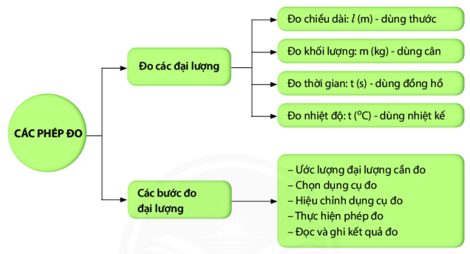 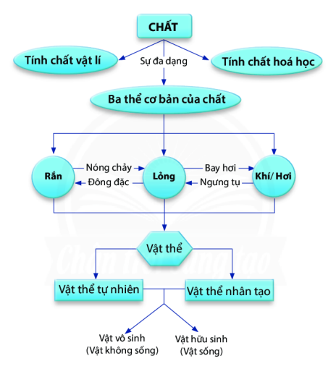

**- Chủ đề 2: Các thể của chất**

+ Vật thể tự nhiên: là những vật thể có sẵn trong tự nhiên; cho VD….

+ Vật thể nhân tạo: là những vật thể do con người tạo ra để phục vụ cuộc sống; cho VD….

+ Vật thể hữu sinh: là vậth thể có đặc trưng của sự sống; cho VD….

+ Vật thể vô sinh là vật thể không có đặc trưng của sự sống ; cho VD….

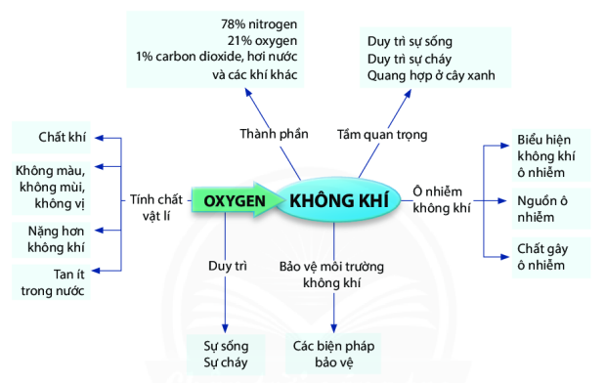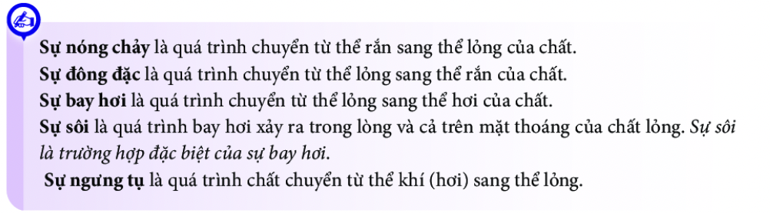

**- Chủ đề 3: Oxygen và không khí**

+ Oxygen là chất khí , không màu, không mùi , không vị, nặng hơn không khí , tan ít trong nước

**- Chủ đề 4:**

+ Vật liệu: là chất hoặc hỗn hợp 1 số chất được con người sử dụng như nguyên liệu đầu vào trong 1 quá trình sản xuất hoặc chế biến để làm ra những sản phẩm phục vụ cuộc sống

+ Nhiên liệu: khi cháy đều toả nhiệt và phát sáng. ( Khí : gas, biogas, ..; Lỏng: Xăng, dầu…; Rắn: than, củi …)

+ Nguyên liệu là vật liệu tự nhiên chưa qua xử lý và cần được chuyển hoá để tạo ra sản phẩm

+ Lương thực: là thức ăn chứa hàm lượng tinh bột, nguồn cung cấp chính năng lượng và chất bột. trong khẩu phần ăn

+ Thực phẩm : là sản phẩm chứa chất bột, chất béo , chất đạm mà con người hay ăn hay uống nhằm cung cấp các chất dinh dưỡng cho cơ thể

1. **BÀI TẬP**

- Đổi đơn vị đo

**Bài 1:** Cho phòng học có chiều dài 7m, rộng 6m , cao 4 m

1. Tính thể tích phòng học.
2. Tính lượng khí Oxygen trong phòng biết Oxygen chiếm 21% không khí

**Bài 2:** Mỗi người lớn hít thở trung bình 0,5 m3 không khí trong 1 giờ, cơ thể giữ lại 1/3 lượng Oxygen trong không khí đó. Như vậy mỗi người lớn trong 1 ngày đêm cần trung bình .

1. Thể tích không khí là bao nhiêu?
2. Thể tích Oxygen là bao nhiêu ? ( Biết oxygen chiếm 21% thể tích không khí )

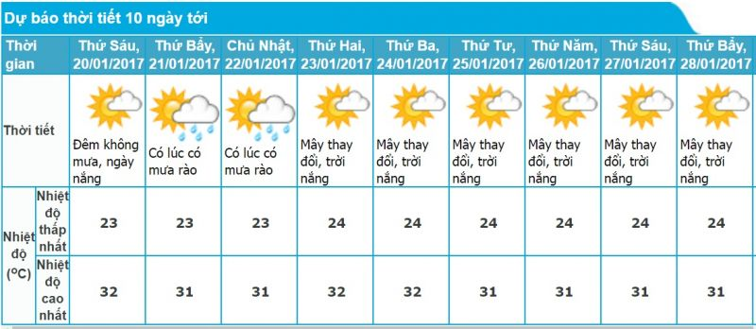***Bài 3:*** Bảng dưới đây là dự báo thời tiết thành phố Hồ Chí Minh từ ngày 20/01/2017 đến ngày 28/01/2017. Em hãy trả lời các câu hỏi sau:

1. Em hãy kể tên một số thang đo nhiệt đã học và cho biết thành phố Hồ Chí Minh đã sử thang đo nhiệt độ nào.
2. Nhiệt độ cao nhất và nhiệt độ thấp nhất của ngày 24/01/2017 ở thành phố Hồ Chí Minh là bao nhiêu oF?

**Bài 4:**

1. Có 10 túi đường, ban đầu mỗi túi có khối lượng 2 kg, sau đó người ta cho thêm mỗi túi 2 lạng đường nữa. Khối lượng của 10 túi đường khi đó là bao nhiêu?
2. Trong một cuộc thi chạy 100m, bạn Nam đã chạy với thời gian 5min20s còn bạn Hải chạy với thời gian 5,5min. Hỏi bạn nào chạy nhanh hơn?